В Совете Федерации одобрены изменения в закон о пожарной безопасности.

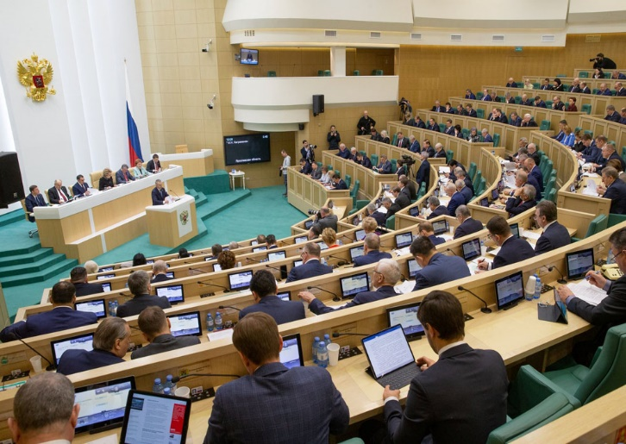
В Совете Федерации Федерального Собрания РФ одобрен проект федерального закона «О внесении изменений в Федеральный закон «О пожарной безопасности» и статью 3 Федерального закона «О службе в федеральной противопожарной службе Государственной противопожарной службы и внесении изменений в отдельные законодательные акты Российской Федерации».
Участие в заседании Совета Федерации приняли статс-секретарь – заместитель Министра МЧС России Алексей Серко и директор Правового департамента Сергей Яковлев.
Законопроектом предусматривается исключение положений, касающихся региональных центров МЧС России, в связи с их ликвидацией в структуре ведомства.
Также за МЧС России будут закреплены полномочия по предоставлению государственной услуги по выдаче справки, подтверждающей факт возникновения пожара.
Стоит отметить, что законопроект определяет и уточняет сферы деятельности ведомственной и частной пожарной охраны. Так, предусмотрена отсрочка вступления в силу положений, конкретизирующих их сферы деятельности. Это необходимо для недопущения дополнительных издержек госкорпораций и стратегических обществ, вызванных расторжением ранее заключенных договоров с подразделениями частной пожарной охраны.
Предлагаемые законопроектом инициативы позволят повысить безопасность граждан и объектов экономики, а также защиту их имущества от пожаров.

Управление по Приморскому району ГУ МЧС по СПБ, СПб ГКУ «ПСО Приморского района», Приморское отделение СПБ ГО ВДПО и территориальный отдел Приморского района.

